MEDITERRANEO DE PROMOCIÓN 2026
06 DÍAS – 05 NOCHE
VIGENCIA DE SALIDAS: 2026
DURACION: | 06 DÍAS – 05 NOCHES
PUERTO DE SALIDA: | CIVITAVECCHIA, ITALIA
FECHAS DE SALIDA: | DEL 10 AL 15 DE ABRIL 2026
BARCOS: | ENCHANTED PRINCESS

INCLUYE:
- 05 noches de alojamiento en la categoría de cabina seleccionada
- Comidas Ilimitadas entre las diarias principales y snacks con bebidas incluidas: Té Helado, Limonada, Agua, Café, Tés
- Shows
- Actividades recreativas diarias
- Actividades deportivas
- Desembarco en los diferentes puertos descritos en el itinerario

NO INCLUYE:
- Alimentos o bebidas no especificados
- Bebidas alcohólicas, embotellados, enlatados
- Billetes aéreos
- Seguro de viaje
- Ítems no especificados en el programa

ITINERARIO:

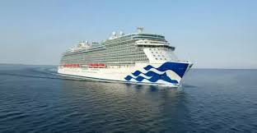
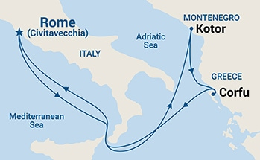

ITINERARIO
Día | Puerto | Llegada | Salida
1 | Civitavecchia, Italia | - | 18:00 p. m
2 | Día navegación | - | -
3 | Kotor, Montenegro  (se requiere servicio de transporte de agua, acceso limitado para sillas de ruedas) | 08:00 a. m. | 18:00 p. m.
4 | Corfú, Grecia | 09:00 a. m. | 19:00 p. m.
5 | Día navegación | - | -
6 | Civitavecchia, Italia | 06:00 a. m.

PAGO SIGNATURE ON FILE

INTERNA – CUADRUPLE
PRECIO POR PERSONA EN USD
INTERNA | 1ERA PERSONA | 2DA PERSONA | 3ERA PERSONA | 4TA PERSONA
VALOR | 343,00 | 343,00 | 0,00 | 0,00
IMPUESTOS PUERTO | 209,00 | 209,00 | 84,00 | 84,00
TOTAL | 552,00 | 552,00 | 84,00 | 84,00

PAGO
INTERNA – CUADRUPLE
PRECIO POR PERSONA EN USD
INTERNA | 1ERA PERSONA | 2DA PERSONA | 3ERA PERSONA | 4TA PERSONA
TOTAL | 625,28 | 625,28 | 95 | 95

NOTAS IMPORTANTES:
- Los precios están sujetos a cambios y a disponibilidad.
- No aplican durante feriados largos, congresos ni eventos especiales.
- Las tarifas pueden variar sin previo aviso hasta que se confirme la reserva.
- Las cabinas garantizadas no tienen número asignado hasta el momento del check-in.
- Camarote garantizado: Al seleccionar esta opción, se asegura una cabina de la misma categoría o superior (sin costo adicional), que será asignada poco antes de la salida o durante el embarque. Esta puede tener características distintas, como cama individual, vista parcial u adaptaciones para personas con discapacidad.
- Pago "signature on file": El cargo se realiza directamente a la naviera mediante tarjeta de crédito registrada.
- Pagos: El pago se puede efectuar con tarjeta de crédito. En caso de optar por pago en efectivo, se aplicará un 5% de descuento sobre el valor indicado.

